广西财经学院《国家学生体质健康标准（2014修订）》实施细则

（试行）
第一章 总则
第一条 为贯彻落实习近平总书记关于教育、体育的重要论述和全国教育大会精神，以及《关于全面加强和改进新时代学校体育工作的意见》、《国家学生体质健康标准（2014年修订）》（以下简称《标准》）、《教育部关于深化本科教育教学改革全面提高人才培养质量意见》、《深化新时代教育评价改革总体方案》等文件精神，坚持“健康第一”的教育理念，进一步加强学生体质健康标准测试（以下简称《标准》测试）工作管理，提高学生体质和健康水平，构建德智体美劳全面培养的教育体系，根据我校实际情况制定本实施细则。
第二条 《标准》从身体形态、身体机能和身体素质等方面综合评定学生的体质健康水平，是促进学生体质健康发展、激励学生积极进行身体锻炼的教育手段，是国家发展学生核心素养体系和学业质量标准的重要组成部分，是学生体质健康的个体评价标准。
第三条 本实施细则适用于我校普通高等学历教育本科、专升本学生。
第二章 组织实施
第四条 《标准》测试由广西财经学院体育运动委员会组织，体育经济与管理学院、教务处、人事处、学生工作处、保卫工作处、后勤管理服务中心、发展规划处及教学院各司其职，共同推进工作顺利进行，具体分工如下表1所示。
表1 《标准》测试中各部门职责分工一览表
负责部门 | 具体分工
体育经济与  管理学院 | 1.贯彻落实国家和广西壮族自治区有关文件。  2.负责《标准》测试实验室建设和维护。  3.拟定年度测试计划。  4.组织测试教师学习和业务培训。  5.负责免测及缓测学生相关材料最终审核以及免测学生的公示工作。  6.负责测试场地和测试器材的准备及检查、调试工作。  7.组织教师开展测试并负责有关应急处置。  8.整理、统计、上报、备案测试数据。
教务处 | 1.提供参加测试学生基本信息数据库。  2.《标准》测试成绩纳入成绩库。  3.细化《标准》测试成绩与毕业资格审查挂钩的具体实施细则。  4.核定《标准》测试专项工作任务和内容。
人事处 | 1.根据教务处核定的《标准》测试专项工作任务和内容拨付绩效工资。
学生  工作处 | 1.负责《标准》测试违纪处理。  2.细化《标准》测试成绩与评优评奖挂钩的具体实施细则。
保卫  工作处 | 1.负责测试期间运动场地及周边治安。
后勤管理服务中心 | 1.负责安排医务人员对免测学生相关材料进行初次审核。  2.负责医疗服务工作，根据每次的测试方案安排医生现场值守。  3.负责测试场地维修，保证测试时场地不存在安全隐患。
发展规划处 | 1.细化《标准》测试成绩与年度绩效考核挂钩的具体实施细则。
教学院 | 1.负责根据体测计划组织学生按时参加体测。  2.负责组织学生认真阅读《广西财经学院<国家学生体质健康标准>测试注意事项》（附件1）及《广西财经学院<国家学生体质健康标准>测试安全告知书》（附件2），并做好相关签字确认工作。  3.测试期间派专人现场值守，做好服务保障工作，协助相关部门处置学生突发事件。  4.负责缓测学生相关材料初次审核。  5.负责测试期间在境外学习的中外合作办学项目和校际交流项目学生免测申请办理。  6.组织学生日常锻炼。
第五条 校体育运动委员会每年组织开展覆盖我校普通高等学历教育本科、专升本学生的《标准》测试工作。体育经济与管理学院必须至少在测试前2周向全校发布测试信息、计划（如因新生相关信息获取困难导致无法及时公布详细测试计划等，亦需要提前2周发布测试预通知），并向测试对象宣传体育卫生（饮食、睡眠等）、体测常见问题（免测、缓测等）及急救知识（运动损伤、休克等）等，否则不得举行测试。
第六条 体育经济与管理学院必须关注天气预报，若遇不良天气，及时变更并发布测试计划，雾霾天气按有关文件规定执行。
第七条 体育经济与管理学院提前5个工作日组织专人仔细检查测试场地、器材、设备是否满足测试需求；测试时必须提前15分钟到达现场，仔细检查场地、器材、设备是否完好。
第八条 《标准》测试相关部门应落实安全责任制，加强对《标准》测试的安全管理。测试现场，后勤管理服务中心安排至少一名医务人员，保卫工作处安排至少一名治安巡逻人员，参测学生所在学院安排至少一名辅导员。在中长跑（1000米、800米）测试场地，体育经济与管理学院须安排至少一名体育专业教师或持HQCC中国公众心肺复苏能力证的管理人员担任安全巡视员。
第九条 《标准》测试过程中，参测学生如出现身体不适，应立即停止测试并告知现场工作人员；如出现特殊情况或突发事件，请参测学生及时与测试工作人员联系。
第十条 《标准》测试时如出现治安事件或体育运动伤害事件等应急事件，现场工作人员应及时进行处置，具体流程如下图1所示。
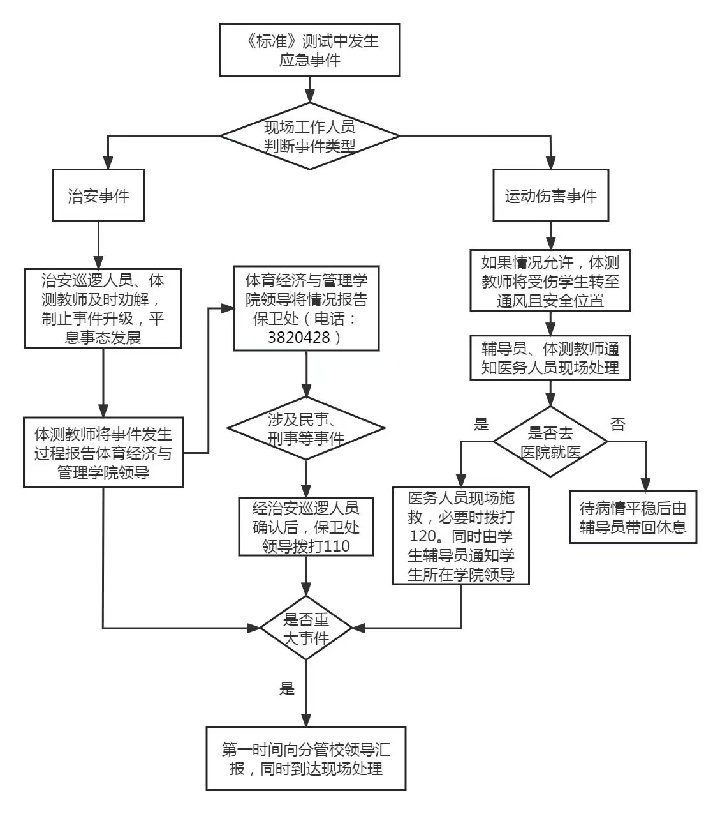
图1 《标准》测试中发生应急事件处理流程图
第三章 测试纪律
第十一条 《标准》测试采取实名制，参测学生须携带本人有效证件（身份证、学生证）参加测试。如证件遗失，凭学院开具的贴有照片和签字盖章的证明进行测试。证件不齐全者，不准参加测试。
第十二条 参测学生应诚实守信，如在测试过程中违纪、作弊等，该项目成绩按零分计，并按照《广西财经学院学生考试违纪作弊认定和处理办法》处理。
第十三条 参测学生应自觉遵守测试秩序，保持测试场所的环境卫生，不得大声喧哗、吵闹，服从现场工作人员管理。
第四章 测试标准及成绩管理
第十四条 《标准》测试包括身高体重、肺活量、50米跑、坐位体前屈、立定跳远、引体向上（男）/1分钟仰卧起坐（女）、1000米跑（男）/800米跑（女）7项。
第十五条 《标准》测试学年成绩由标准分与附加分之和构成，满分为120分。标准分由各单项指标得分与权重乘积（如下表2所示）之和组成，满分为100分。附加分根据实测成绩确定，即对成绩超过100分的加分指标进行加分，满分为20分；加分指标为男生引体向上和1000米跑，女生1分钟仰卧起坐和800米跑，各指标加分幅度均为10分。具体的评分标准详见《<国家学生体质健康标准>测试（大学生）各项指标评分标准》（附件3）。
表2 《标准》测试（大学生）评价指标和权重一览表
评价指标 | 权重
体重指数（BMI） | 15%
肺活量 | 15%
50米跑 | 20%
坐位体前屈 | 10%
立定跳远 | 10%
引体向上（男）/1分钟仰卧起坐（女） | 10%
1000米跑（男）/800米跑（女） | 20%
合计 | 100
注：体重指数（BMI）=体重（千克）/身高²（米²）。
第十六条 《标准》测试学年成绩根据百分制成绩折算为优秀、良好、及格、不及格四个等级。90.0分及以上为优秀，80.0～89.9分为良好，60.0～79.9分为及格，59.9分及以下为不及格。《标准》测试学年成绩评定不及格者，准予在该次测试成绩上报至“国家学生体质健康标准数据管理与分析系统”之前补测一次，补测仍不及格，则学年成绩评定为不及格。
第十七条 普通高等学历教育本科学生《标准》测试毕业总评成绩按毕业当年的《标准》测试学年成绩和其他学年《标准》测试平均成绩各占50%之和进行评定。即《标准》测试毕业总评成绩=毕业当年的《标准》测试学年成绩×50%+其他学年《标准》测试平均成绩×50%。普通高等学历教育专升本学生《标准》测试毕业总评成绩按各学年《标准》测试成绩各占50%之和进行评定。
第十八条 年度《标准》测试工作结束后，体育经济与管理学院负责将学生《标准》测试成绩汇总后通过“中国学生体质健康网”（域名：www.csh.moe.edu.cn）报至“国家学生体质健康标准数据管理与分析系统”，将工作安排、免测人员名单、成绩册、年度《标准》测试工作总结等归入教学综合档案。
第五章 免测、缓测申请条件与程序
第十九条 患有呼吸系统疾病、心脑血管疾病、运动系统慢性疾病、代谢性疾病、其他不适宜剧烈运动慢性疾病以及因身体残疾而不适宜剧烈运动等情形的学生经审批可免予执行《国家学生体质健康标准》测试（以下简称“免测”）。个人免测申请需通过校园网办理，网上办理路径为：“校园网—智慧校园—综合办事大厅—《国家学生体质健康标准》测试免测申请—创建”。具体办理流程如下图2所示。
（1）申请人（学生）：直接在线填写免测申请单，按要求上传相关证明后，一、二年级学生发送至体育任课教师进行审批，三、四年级学生发送至辅导员进行审批。学生可实时查看申请办理进度，并有短信提醒。
（2）体育任课教师或辅导员：收到免测申请短信和微信提醒后，及时进入办事大厅中的“待办事务”进行审批，填写审批意见并签名后发送至“校卫生所”进行认定。若未通过审批，可选择驳回。
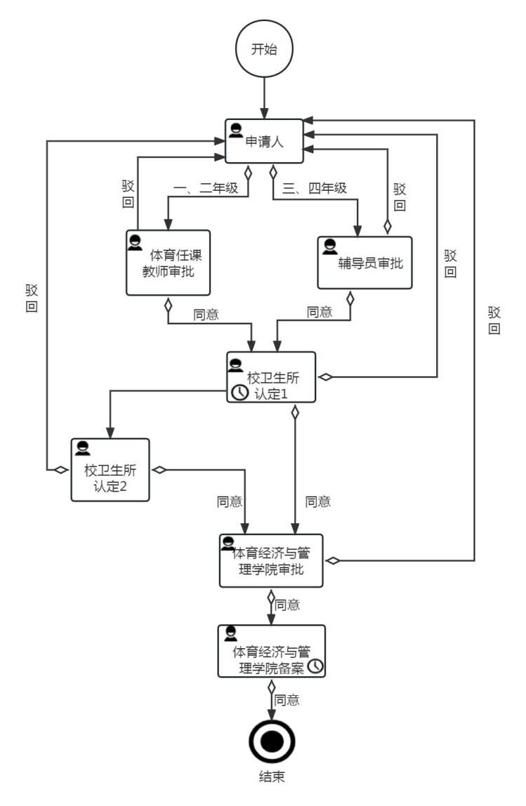
图2 网上申请免测流程图
（3）校卫生所认定：校卫生所负责体测免测审核的2位医生同时收到短信和微信提醒，两人均可在“待办事务”中进行“认定”，填写认定意见并签名后发送至体育经济与管理学院进行审批，若未通过审批，可选择驳回。负责审核的医生若3天内未做认定处理，免测申请单将自动发送至“医务所所长”进行认定。
（4）体育经济与管理学院审批：体育经济与管理学院收到免测申请短信和微信提醒后，及时进入办事大厅中的“待办事务”进行审批，填写审批意见并签名后发送至下一环节进行备案。若未通过审批，可选择驳回。
（5）体育经济与管理学院备案：体育经济与管理学院收到免测申请短信和微信提醒后，及时进入办事大厅中的“待办事务”进行备案，直接发送至“备案”后即结束全部流程。若体育经济与管理学院1天内未进行人工备案操作，系统会自动完成备案并结束。
第二十条 参加中外合作办学项目和校际交流项目学生因在境外学习无法参加当年标准《测试》的，由所在学院向体育经济与管理学院统一提交免测申请，免测申请表如附件4所示。
第二十一条 准予免测的学生对应学年的《标准》测试成绩记为“免测”，免测成绩不计入《标准》测试毕业总评成绩。
第二十二条 患有不宜剧烈运动急性疾病（短期可康复）及事假的学生可申请缓测，缓测申请表如附件5所示。
第二十三条 未获准免测或缓测且未参加测试的学生，该年度《标准》测试成绩以零分计，且该年度不再具有补考资格。
第六章 测试结果的运用
第二十四条 2023级及以后入学的普通高等学历教育本科、专升本学生《标准》测试学年成绩作为当年评优与评奖重要参考条件。经审批被免予执行《标准》的学生，是否具有参与评优与评奖的资格，以国家及学校相关管理办法为准。毕业时《标准》成绩需注明免测。
第二十五条 2023级及以后入学的普通高等学历教育本科、专升本学生《标准》测试毕业总评成绩不能达到《标准》合格要求者不能毕业。
第二十六条 学校将各学院《标准》测试学年成绩作为对学院年度绩效考核的重要考核指标。
第七章 组织保障
第二十七条 学校每年划拨专项经费支持《标准》测试所需器材的维修、购买及服务保障工作。
第二十八条 体育经济与管理学院委派院长负责《标准》测试工作，并配备1-2名专、兼职人员具体落实《标准》测试的管理工作。
第二十九条 专任教师在本岗工作外承担《标准》测试的设备调试、安全巡视等工作，均计入工作量。
第三十条 各学院认真进行《标准》测试相关政策及测试计划的宣传，组织学生进行日常课外体育锻炼。体育经济与管理学院为每个学院配备体育导师，配合学院开展课外体育锻炼指导工作。
第八章 附则
第三十一条 本实施细则自颁布之日起施行。最终解释权归校体育运动委员会所有。

附件：
1.广西财经学院《国家学生体质健康标准》测试注意事项
2.广西财经学院《国家学生体质健康标准》测试安全告知书
3.《国家学生体质健康标准》测试（大学生）各项指标评分标准
4.广西财经学院《国家学生体质健康标准》测试免测申请表
5.广西财经学院《国家学生体质健康标准》测试缓测申请表

附件1
广西财经学院《国家学生体质健康标准》测试
注意事项
根据教育部《国家学生体质健康标准（2014年修订）》（以下简称《标准》）文件的要求，每年开展覆盖全校各年级学生的《国家学生体质健康标准》测试”（以下简称《标准》测试）工作。为使我校学生对《标准》测试有更清楚的认识，保障测试过程的顺利进行，请同学们认真阅读以下几点注意事项：
1.《标准》测试包括身高体重、肺活量、50米跑、坐位体前屈、立定跳远、引体向上（男）/1分钟仰卧起坐（女）、1000米跑（男）/800米跑（女）7项。具体评分办法及评分标准详见《标准》中有关规定。
2.《标准》测试成绩占当年体育课成绩的20%，《标准》测试内容缺考任一项，《标准》测试成绩评定为缺考。
3.参加测试同学需带身份证，学生证。若身份证、学生证遗失，凭学院开具的贴有照片和签字盖章的证明进行测试。
4.参测同学应诚实守信，严禁在测试过程中违纪、作弊等，一经发现，该项目成绩按零分计，并按照《广西财经学院学生考试违纪作弊认定和处理办法》处理。
5.测试当天需穿着运动服、运动鞋，按规定方法和动作测试。如学生不按规定方法和动作测试，将取消该项的测试成绩。
6.学生因病或事假无法参加测试的，按以下规定处理：
（1）本年度无法参加测试的学生，网上办理免测手续。免测申请程序见体育经济与管理学院网站“体测专栏”“通知公告”中的《学生体质健康测试申请免测流程》。免测不影响本年度评优与评奖。
（2）短期可康复及事假的学生可申请缓测（缓测申请表在体育经济与管理学院网站“体测专栏”下载，由各二级学院收集后交予明秀校区9号办公楼101办公室）。因疾病无法参加测试的，附二级甲等及以上医院的证明材料；因事假无法参加测试的，由所在学院进行认定；无故不参加测试的按缺考处理，不给予补测。申请缓测的同学，关注体育经济与管理学院官网通知公告，按时参加补测。
7.学生因病假、事假申请缓测后，需主动与《标准》测试老师沟通协商，由《标准》测试老师安排时间进行补测，并及时关注有关补测通知。

附件2
广西财经学院《国家学生体质健康标准》测试
安全告知书
为使我校的学生体质健康测试工作安全有序进行，保障学生测试过程的安全，减少突发事件的发生，参加测试的学生应严格遵守以下安全规定：
1.凡具有呼吸系统疾病（如：气管炎、哮喘、肺病等）、心脑血管疾病（如：心律不齐、心脏病、高血压等）、运动系统慢性疾病、代谢性疾病（如：糖尿病等）、其他不适宜剧烈运动慢性疾病以及因身体残疾而不适宜剧烈运动等情形的，可以申请免测。免测流程及需要提供相关证明材料见《广西财经学院<国家学生体质健康标准>测试网上申请免测流程及相关事项说明》。
2.学生在测试前期一段时间内应保证良好的饮食和睡眠习惯，加强体育锻炼，不得饮酒、不得熬夜。
3.测试学生要遵守体测老师的要求，遵守现场秩序和各项目的测试方法，测试前做好准备活动，避免发生意外情况，造成身体损伤。
4.测试过程中，学生如感身体不适，应及时停止测试，并向体测老师报告，不可强行测完。测试结束后不可马上坐、躺在地上，需慢走、调整呼吸待心律恢复正常。
5.学生在测试50米或中长跑项目时，不可在测试跑道内停留，禁止横穿跑道，避免与测试学生相撞。
6.如测试学生未遵守以上规定，若发生任何意外，学生自身负相关责任。
7.参加测试学生请认真阅读《广西财经学院<国家学生体质健康标准>测试注意事项》和《广西财经学院<国家学生体质健康标准>测试安全告知书》，确认后请在下方签字。
学院： 班级：
本人签名
年 月 日
注明：用A4纸双面打印。

附件3
《国家学生体质健康标准》测试（大学生）
各项指标评分标准
体重指数（BMI）评分标准如下表1所示。大学男生肺活量、50米跑、坐位体前屈、立定跳远、引体向上、1000米跑的评分标准如下表2所示；大学女生肺活量、50米跑、坐位体前屈、立定跳远、一分钟仰卧起坐、800米跑的评分标准如下表3所示。大学男生加分标准如表4所示。大学女生加分标准如表5所示。
表1 体重指数（BMI）单项评分表（单位：千克/米²）
等级 | 单项得分 | 男生 | 女生
正常 | 100 | 17.9～23.9 | 17.2～23.9
低体重 | 80 | ≤17.8 | ≤17.1
超重 | 80 | 24.0～27.9 | 24.0～27.9
肥胖 | 60 | ≥28.0 | ≥28.0
注：体重指数（BMI）=体重（千克）/身高²（米²）。
表2 大学男生评分标准
等级 | 单项 | 肺活量 |  | 50米跑 |  | 坐位体前屈 |  | 立定跳远 |  | 引体向上 |  | 1000米跑
等级 | 得分 | 大一 | 大三 | 大一 | 大三 | 大一 | 大三 | 大一 | 大三 | 大一 | 大三 | 大一 | 大三
等级 |  | 大二 | 大四 | 大二 | 大四 | 大二 | 大四 | 大二 | 大四 | 大二 | 大四 | 大二 | 大四
优秀 | 100 | 5040 | 5140 | 6.7 | 6.6 | 24.9 | 25.1 | 273 | 275 | 19 | 20 | 3.17 | 3.15
优秀 | 95 | 4920 | 5020 | 6.8 | 6.7 | 23.1 | 23.3 | 268 | 270 | 18 | 19 | 3.22 | 3.2
优秀 | 90 | 4800 | 4900 | 6.9 | 6.8 | 21.3 | 21.5 | 263 | 265 | 17 | 18 | 3.27 | 3.25
良好 | 85 | 4550 | 4650 | 7 | 6.9 | 19.5 | 19.9 | 256 | 258 | 16 | 17 | 3.34 | 3.32
良好 | 80 | 4300 | 4400 | 7.1 | 7 | 17.7 | 18.2 | 248 | 250 | 15 | 16 | 3.42 | 3.4
及格 | 78 | 4180 | 4280 | 7.3 | 7.2 | 16.3 | 16.8 | 244 | 246 |  |  | 3.47 | 3.45
及格 | 76 | 4060 | 4160 | 7.5 | 7.4 | 14.9 | 15.4 | 240 | 242 | 14 | 15 | 3.52 | 3.5
及格 | 74 | 3940 | 4040 | 7.7 | 7.6 | 13.5 | 14 | 236 | 238 |  |  | 3.57 | 3.55
及格 | 72 | 3820 | 3920 | 7.9 | 7.8 | 12.1 | 12.6 | 232 | 234 | 13 | 14 | 4.02 | 4
及格 | 70 | 3700 | 3800 | 8.1 | 8 | 10.7 | 11.2 | 228 | 230 |  |  | 4.07 | 4.05
及格 | 68 | 3580 | 3680 | 8.3 | 8.2 | 9.3 | 9.8 | 224 | 226 | 12 | 13 | 4.12 | 4.1
及格 | 66 | 3460 | 3560 | 8.5 | 8.4 | 7.9 | 8.4 | 220 | 222 |  |  | 4.17 | 4.15
及格 | 64 | 3340 | 3440 | 8.7 | 8.6 | 6.5 | 7 | 216 | 218 | 11 | 12 | 4.22 | 4.2
及格 | 62 | 3220 | 3320 | 8.9 | 8.8 | 5.1 | 5.6 | 212 | 214 |  |  | 4.27 | 4.25
及格 | 60 | 3100 | 3200 | 9.1 | 9 | 3.7 | 4.2 | 208 | 210 | 10 | 11 | 4.32 | 4.3
不及格 | 50 | 2940 | 3030 | 9.3 | 9.2 | 2.7 | 3.2 | 203 | 205 | 9 | 10 | 4.52 | 4.5
不及格 | 40 | 2780 | 2860 | 9.5 | 9.4 | 1.7 | 2.2 | 198 | 200 | 8 | 9 | 5.12 | 5.1
不及格 | 30 | 2620 | 2690 | 9.7 | 9.6 | 0.7 | 1.2 | 193 | 195 | 7 | 8 | 5.32 | 5.3
不及格 | 20 | 2460 | 2520 | 9.9 | 9.8 | -0.3 | 0.2 | 188 | 190 | 6 | 7 | 5.52 | 5.5
不及格 | 10 | 2300 | 2350 | 10.1 | 10 | -1.3 | -0.8 | 183 | 185 | 5 | 6 | 6.12 | 6.1
表3 大学女生评分标准
等级 | 单项得分 | 肺活量 |  | 50米跑 |  | 坐位体前屈 |  | 立定跳远 |  | 一分钟仰卧起坐 |  | 800米跑
等级 | 单项得分 | 大一 | 大三 | 大一 | 大三 | 大一 | 大三 | 大一 | 大三 | 大一 | 大三 | 大一 | 大三
等级 | 单项得分 | 大二 | 大四 | 大二 | 大四 | 大二 | 大四 | 大二 | 大四 | 大二 | 大四 | 大二 | 大四
优秀 | 100 | 3400 | 3450 | 7.5 | 7.4 | 25.8 | 26.3 | 207 | 208 | 56 | 57 | 3.18 | 3.16
优秀 | 95 | 3350 | 3400 | 7.6 | 7.5 | 24 | 24.4 | 201 | 202 | 54 | 55 | 3.24 | 3.22
优秀 | 90 | 3300 | 3350 | 7.7 | 7.6 | 22.2 | 22.4 | 195 | 196 | 52 | 53 | 3.3 | 3.28
良好 | 85 | 3150 | 3200 | 8 | 7.9 | 20.6 | 21 | 188 | 189 | 49 | 50 | 3.37 | 3.35
良好 | 80 | 3000 | 3050 | 8.3 | 8.2 | 19 | 19.5 | 181 | 182 | 46 | 47 | 3.44 | 3.42
及格 | 78 | 2900 | 2950 | 8.5 | 8.4 | 17.7 | 18.2 | 178 | 179 | 44 | 45 | 3.49 | 3.47
及格 | 76 | 2800 | 2850 | 8.7 | 8.6 | 16.4 | 16.9 | 175 | 176 | 42 | 43 | 3.54 | 3.52
及格 | 74 | 2700 | 2750 | 8.9 | 8.8 | 15.1 | 15.6 | 172 | 173 | 40 | 41 | 3.59 | 3.57
及格 | 72 | 2600 | 2650 | 9.1 | 9 | 13.8 | 14.3 | 169 | 170 | 38 | 39 | 4.04 | 4.02
及格 | 70 | 2500 | 2550 | 9.3 | 9.2 | 12.5 | 13 | 166 | 167 | 36 | 37 | 4.09 | 4.07
及格 | 68 | 2400 | 2450 | 9.5 | 9.4 | 11.2 | 11.7 | 163 | 164 | 34 | 35 | 4.14 | 4.12
及格 | 66 | 2300 | 2350 | 9.7 | 9.6 | 9.9 | 10.4 | 160 | 161 | 32 | 33 | 4.19 | 4.17
及格 | 64 | 2200 | 2250 | 9.9 | 9.8 | 8.6 | 9.1 | 157 | 158 | 30 | 31 | 4.24 | 4.22
及格 | 62 | 2100 | 2150 | 10.1 | 10 | 7.3 | 7.8 | 154 | 155 | 28 | 29 | 4.29 | 4.27
及格 | 60 | 2000 | 2050 | 10.3 | 10.2 | 6 | 6.5 | 151 | 152 | 26 | 27 | 4.34 | 4.32
不及格 | 50 | 1960 | 2010 | 10.5 | 10.4 | 5.2 | 5.7 | 146 | 147 | 24 | 25 | 4.44 | 4.42
不及格 | 40 | 1920 | 1970 | 10.7 | 10.6 | 4.4 | 4.9 | 141 | 142 | 22 | 23 | 4.54 | 4.52
不及格 | 30 | 1880 | 1930 | 10.9 | 10.8 | 3.6 | 4.1 | 136 | 137 | 20 | 21 | 5.04 | 5.02
不及格 | 20 | 1840 | 1890 | 11.1 | 11 | 2.8 | 3.3 | 131 | 132 | 18 | 19 | 5.14 | 5.12
不及格 | 10 | 1800 | 1850 | 11.3 | 11.2 | 2 | 2.5 | 126 | 127 | 16 | 17 | 5.24 | 5.22

表4 大学男生加分标准
加分 | 引体向上 |  | 1000米跑
加分 | 大一 | 大三 | 大一 | 大三
加分 | 大二 | 大四 | 大二 | 大四
10 | 10 | 10 | -35″ | -35″
9 | 9 | 9 | -32″ | -32″
8 | 8 | 8 | -29″ | -29″
7 | 7 | 7 | -26″ | -26″
6 | 6 | 6 | -23″ | -23″
5 | 5 | 5 | -20″ | -20″
4 | 4 | 4 | -16″ | -16″
3 | 3 | 3 | -12″ | -12″
2 | 2 | 2 | -8″ | -8″
1 | 1 | 1 | -4″ | -4″

表5 大学女生加分标准
加分 | 一分钟仰卧起坐 |  | 800米
加分 | 大一 | 大三 | 大一 | 大三
加分 | 大二 | 大四 | 大二 | 大四
10 | 13 | 13 | -50″ | -50″
9 | 12 | 12 | -45″ | -45″
8 | 11 | 11 | -40″ | -40″
7 | 10 | 10 | -35″ | -35″
6 | 9 | 9 | -30″ | -30″
5 | 8 | 8 | -25″ | -25″
4 | 7 | 7 | -20″ | -20″
3 | 6 | 6 | -15″ | -15″
2 | 4 | 4 | -10″ | -10″
1 | 2 | 2 | -5″ | -5″
注：1000米跑、800米跑均为低优指标，学生成绩低于单项评分100分后，以减少的秒数所对应的分数进行加分。
附件4
广西财经学院《国家学生体质健康标准》测试
免测申请表
（本表仅限于教学院为境外学习学生统一办理免测申请使用）
姓 名 |  | 性 别 |  | 民 族
专业班级（全称） |  | 所在学院（全称）
联系电话 |  | 学号
情况说明
所在学院意见 | 签名： 学院（盖章）  年 月 日
体育经济与管理学院审核意见 | 签名： 学院（盖章）  年 月 日
注：（1）需附身份证、学生证（复印在一张A4纸上，交复印件）；（2）需附经学校有关部门签字同意的“广西财经学院学生出国（境）学习或交流申请表”或境外学习相关证明材料。
附件5
广西财经学院《国家学生体质健康标准》测试
缓测申请表
姓 名 |  | 性 别 |  | 民 族
专业班级（全称） |  | 所在学院（全称）
联系电话 |  | 学号
情况说明
本人承诺：此表以上内容由本人填写，真实无误。如有虚假，由本人承担相应的全部责任。
申请人（签名）：
年 月 日
所在学院意见 | 签名： 学院（盖章）  年 月 日
体育任课教师意见 | 签名：  年 月 日
体育经济与管理学院审核意见 | 签名： 学院（盖章）  年 月 日
注：（1）需附身份证、学生证（复印在一张A4纸上，交复印件）；（2）因病缓测还需附二级甲等及以上医院相关证明和病例（医院证明必须要有公章）。（3）大三、大四学生申请缓测，可以不需要体育任课教师签署意见。

